Домашние задания № 4.

Лексическая тема: «Сад – огород. Ягоды»
Задание 1. Родителям рекомендуется:
- закрепить обобщающие понятия «овощи», «фрукты»;
- сравнить между собой овощи и фрукты;
- закрепить знания о том, где растут овощи и фрукты;
- закрепить знания детей о ягодах, цвет, форма, размер.

«Какая, какое, какие?» Назвать (показать) все ягоды. Клубника (какая?), вишня (какая?) и т.д
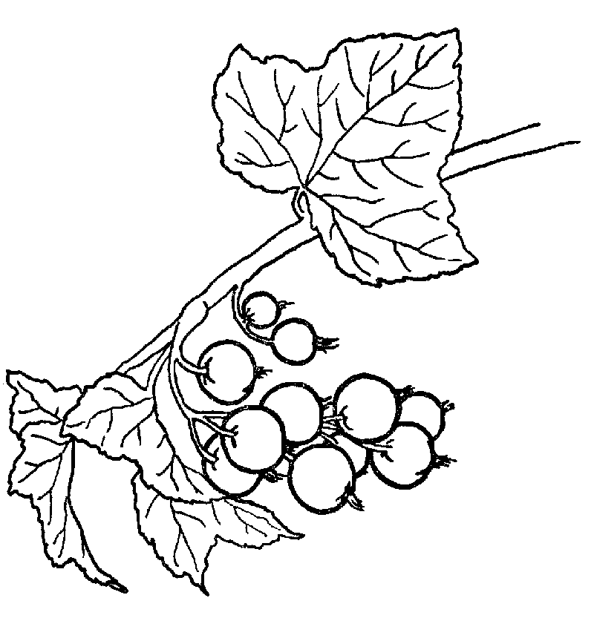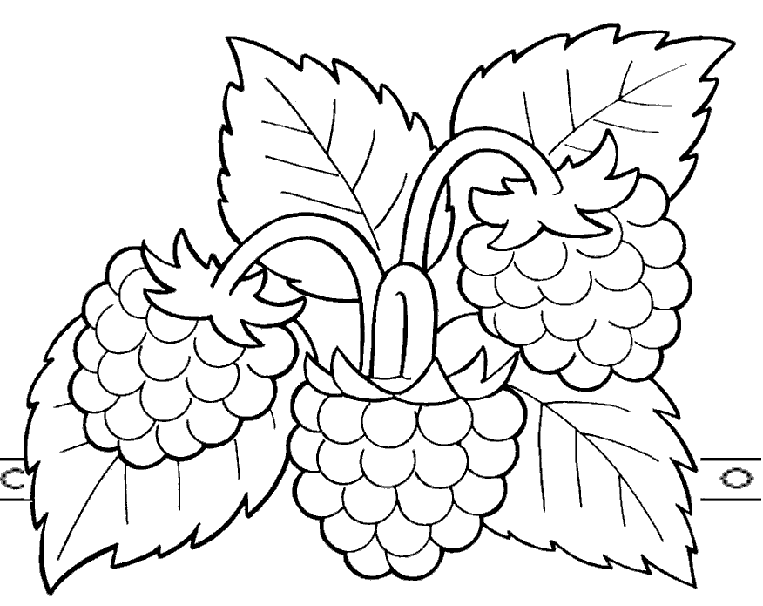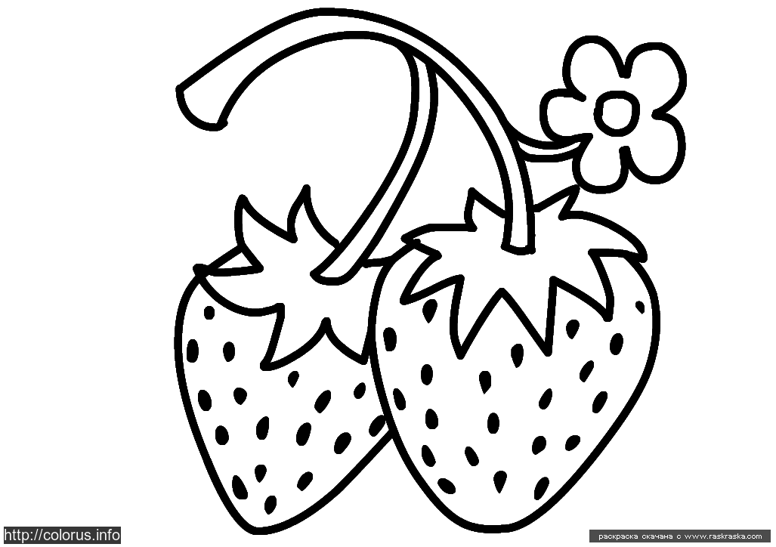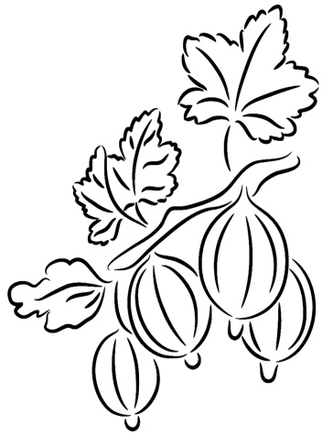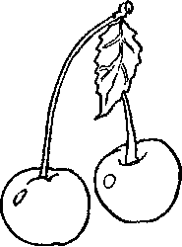

Выполнить штриховку, обвести по точкам.
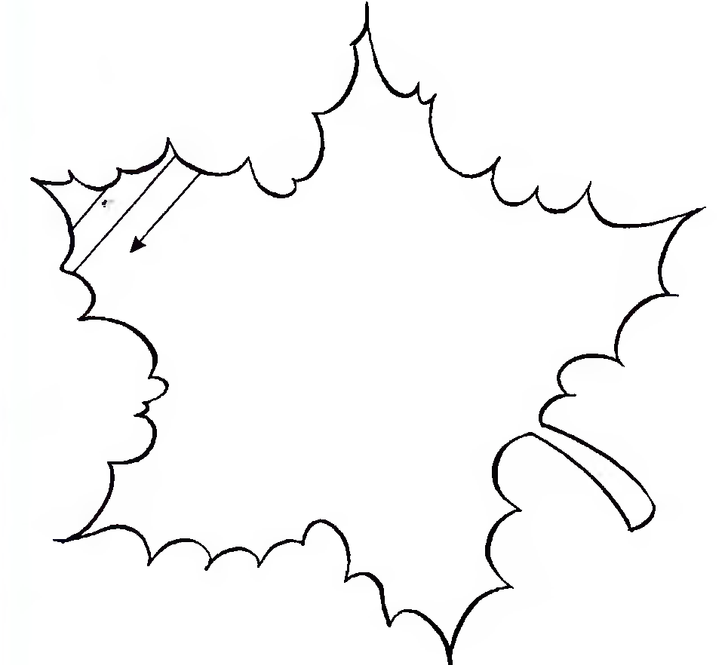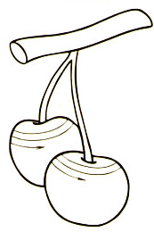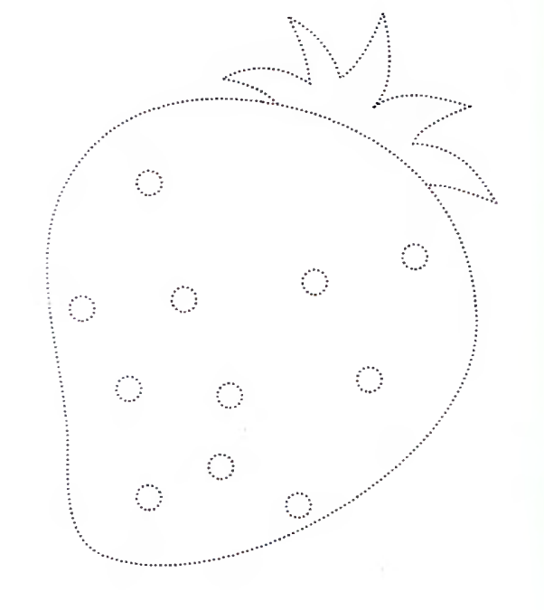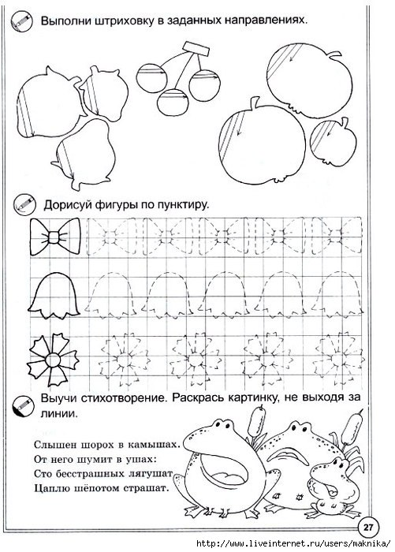

Назвать все, что нарисовано на картинке и найти лишний предмет и объяснить. Раскрасить!
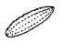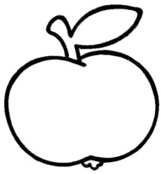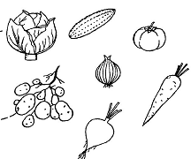

Рассмотреть картинку, сказать, что на грядке (в огороде), а что растет на дереве (в саду)? Из чего можно сварит суп или сделать салат, а из чего можно сварит компот? Соединить линиями и раскрасить овощи и фрукты!
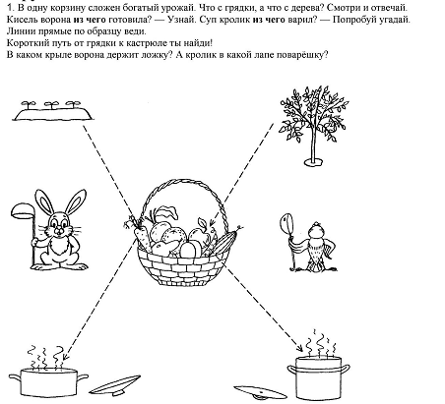

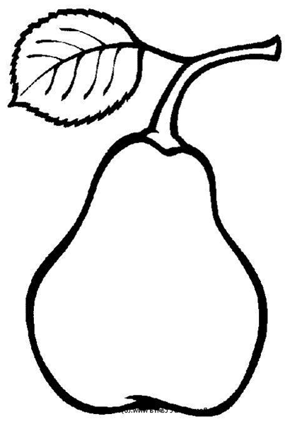

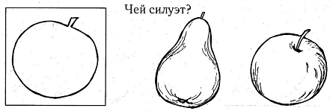

Показать и назвать, где один предмет, а где много. Где больше, а где меньше? Раскрасить.

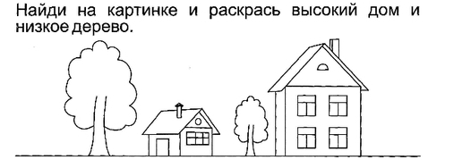
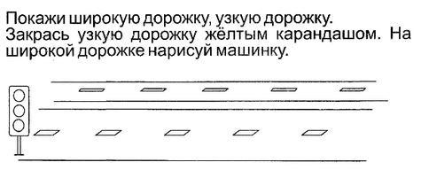
Что нарисовано на картинке? Назвать все предметы с выделение первого звука (ОООкно, ОООблако, ООВцы). Назвать вместе с ребенком первый звук в каждом слове. Раскрасить.
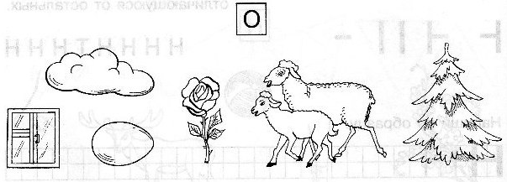

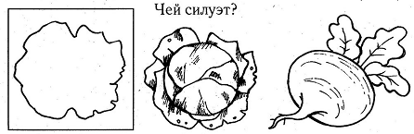

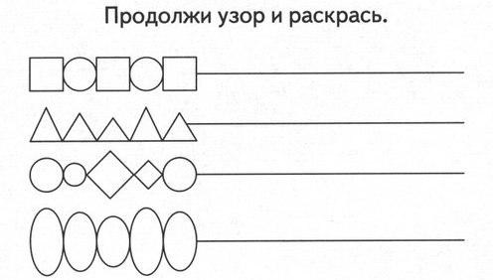

Назвать фигуру. Показать, где самый большой квадрат, а где самый маленький. Раскрасить самый большой квадрат красным цветом, а самый маленький – желтым.

Назвать все предметы. Показать и назвать, где большой предмет, а где маленький. Раскрасить только маленькие предметы. Обратить внимание и сказать, почему звездочки раскрашивать не нужно.
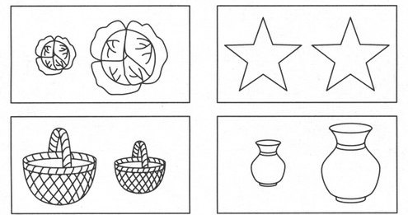

Взрослый называет все предметы выделяя голосом первый звук А. Ребенок должен повторить слово и соединить картинку с буквой А. Раскрасить!
